
2025年1月14日
国立大学法人東京学芸大学
報道関係者各位

2025年日本OECD共同月間キックオフワークショップ
＜能登半島地震から1年と、阪神淡路大震災から30年に想いを馳せる会、及び、
OECD E2030プロジェクト無限大:生徒・教師国際サミット報告会＞取材のご案内

2025年１月は、能登半島地震から１年、そして阪神淡路大震災から３０年を迎える年になります。東日本震災復興支援教育プロジェクト（OECD東北スクール）をルーツに持つ日本OECD共同研究にとっても、１月はとても大切な月となります。つきましてはこれまで毎年３月に開催してきました「日本OECD共同研究月間」を、今年は１月から３月に、全体テーマを「未来の日本へ贈る、等身大のラブレター：継往開来(仮) 」として、開催いたします。次期学習指導要領の改訂に向けた本格議論も始まったこのタイミングで、日本の教育の強みを継承しつつ、様々な壁や二項対立を超えて、当事者である生徒や教師を含む、多様な関係者がつながりながら切り拓く「未来の教育への希望（ラブレター）」を、共同研究月間の各ワークショップにて、皆様とともに創出していきたいと考えています。
本案内では、共同研究月間のキックオフとなるワークショップについてお知らせいたします。

＜能登半島地震から1年と、阪神淡路大震災から30年に想いを馳せる会、及び、OECD E2030プロジェクト無限大:生徒・教師国際サミット報告会＞
日時：2025年1月15日 （水）17:00-20:00
内容：第一部 能登半島地震から1年、及び阪神淡路大震災から30年に想いを馳せる会
第二部 Education2030プロジェクト無限大：生徒・教師国際サミットの報告会
会議形態：オンライン（一部、早稲田大学（東京）からの対面参加あり）
参加登録フォーム：https://forms.gle/bagHi9GTQQW9vfVa8

主催：国立大学法人東京学芸大学、OECD（経済協力開発機構）による共同開催
後援：文部科学省、子ども家庭庁
ワークショップ共創パートナー：株式会社エキュメノポリス、震災・学校支援チーム（EARTH）、他
OECD生徒・教師国際サミット協賛パートナー：株式会社内田洋行、一般社団法人東京倶楽部、東洋ライス株式会社、細谷工業株式会社、他

対面取材（早稲田大学）も歓迎いたします。取材をご希望の方は、下記照会先まで、会社名、氏名、連絡先（メール・電話）、取材方法（対面もしくはオンライン）をご連絡ください。
東京学芸大学 日本OECD共同研究
国際共創プロジェクト事務局 Email: collective@u-gakugei.ac.jp
担当：荻上・太田（080-3355-7742)

アジェンダ（案）
第１部 能登半島地震から１年／阪神淡路大震災から３０年に想いを馳せる会
時間 | 内容
17:00-  17:05 | オープニング  栗山進一さん 東北大学災害科学国際研究所 所長・教授
17:05-  17:20 | 自然災害の多い我が国の未来の教育  〜日本OECD共同研究からの示唆「平時における教師のあり方が有事の対応力に(仮)」〜 戸ヶ﨑勤さん 戸田市教育委員会教育長・日本OECD共同研究テーマ別WG総合座長
17:20-  18:00 | 阪神淡路大震災から30年の教訓〜未来の教師へ  - 教師のマインドセットと教師のウェルビーイング 道頭 健一さん  EARTHメンバー、兵庫県芦屋市立宮川小学校教諭  - 被災地学び支援派遣等枠組み（D-EST）の構築について、梅崎 聖 さん  文部科学省 大臣官房文教施設企画・防災部参事官（施設防災担当）付 災害対策企 画官  - 被災地ボランティアの単位化 三井 知代さん  神戸親和大学教授
18:00-  18:10 | 対話の時間
18:10-  18:15 | 対話の共有
18:15-  18:30 | 能登半島地震から１年、今を生きる、未来を生きる  1)今輪島に想うこと、これからの輪島に願うこと  - 平野敏さん 輪島高校 校長  - 生徒の声  2)トルコとの共創及びOECD生徒・教師国際サミットの報告と未来へ向かう想い  - 教師の声  - 生徒の声  （トルコと輪島高校の生徒・教師の皆さんがパリで集う様子）  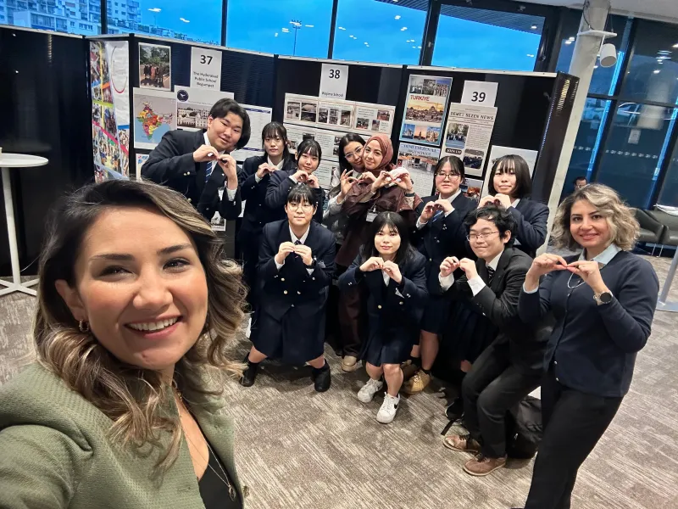
18:30-  18:40 | 対話の時間
18:40-  18:45 | 対話の共有

休憩 18:45-18:50

第２部 OECD プロジェクト無限大:生徒・教師国際サミット報告会
時間 | 内容
18:50  -  19:10 | サミットの目的と全体像  - OECD E2030プロジェクト無限大:生徒・教師国際サミットとは  竹内陽渚さん 日本OECD共同研究員、 広島市立大学  - OECD E2030プロジェクト無限大に日本の生徒と教師が参画する意味・意義  生徒の声：  教師の声：大達雄さん 泉大津市立小津中学校  - 世界から参加の学校数と日本から参加の学校・NPOの紹介 & プレ・サミットー被災地（輪島・トルコ・ウクライナ）の茶道平和と復興を祈る会、OECD日本加盟60周年新美大使ご講演他、サミット3日間のダイジェスト  荻上健太郎さん 東京学芸大学
19:10  -  19:30 | 日本の活躍・サミット疑似体験１  - 立川チーム座による手話の詩の朗読と当日の他国からの反応  - 参加者同士の対話セッション：生徒のコメントから生まれた問いについて  （立川チーム座による手話による詩の朗読の様子）  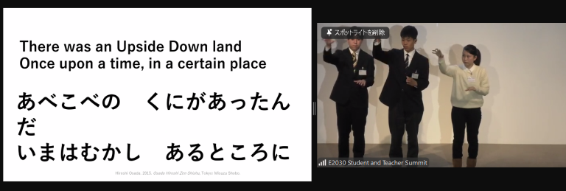
19:30  -  19:50 | 日本の活躍・サミット疑似体験 2  - 食べてほしくない非常食（平和を願って）ー韓国（韓国国際調理高等学校）、チャイニーズタイペイ（台湾開平餐飲學校）、日本（熊本県立天草拓心高校SBP部、三重県立相可高校食物調理科料理クラブ、一般社団法人未来の大人応援プロジェクト）  パートナー校と共創した動画のURL：https://youtu.be/Oh5KIvIzia0  （＊ぜひ事前にご視聴ください）
19:50  -  20:00 | 今後の予定：2025年日本OECD共同研究月間（1月⁻ー3月）荻上健太郎さん 東京学芸大学  クロージング・リマーク 田熊美保さん OECD教育スキル局

ご参考：2024年1月〜2025年3月までの日本OECD共同研究の経緯と意義
2024年1月〜2025年3月まで、東日本大震災の教育復興の取り組みである「OECD 東北スクール」にルーツをもつ「日本OECD共同研究」の枠組みとして、以下の活動を主に実施しました。
- 2024年1月〜3月： 能登震災対応支援の一環として「能登半島地震で被災したこどもの居場所づくり関係 者連携会議」を開催し、関係者間のプラットフォームとしての役割を担いました
- 2024年3月：
  - OECD教育スキル局アンドレアスシュライヒャー局長能登視察、輪島高校校長、七尾特別支援学校輪島分校教頭と意見交換
  - 日本本OECD共同ワークショップ月間「価値観アップデート〜過去を超え、常識を超え、壁を超えて、新しいミライを再構築〜」実施（参考：各WSの様子はこちら：https://gakugei-asobiba.org/202403workshop）

- 2024年6月、日本OECD共同研究テーマ別ワーキンググループ(以下TWG)始動。下記の構成でカリキュラム改訂に向けての現場からの示唆をとりまとめています。
TWG1：生徒と学び（多様な生徒エージェンシー、生徒のウェルビーイング・居場所 等）
TWG2：教師と教え（教師エージェンシー、教師のウェルビーイング、教員養成、教員研修等）
TWG3：学校（校長リーダーシップ、学校経営・運営、教育・福祉連携、外部共創）
TWG4：カリキュラムのデザイン・実施・評価
TWG5：AIなどの技術と教育
TWG6：危機における教育と学び
TWG7：OECDデータや分析及びTWG1-6マルチステークホルダー対話を統合し未来への提言

- 2024年8月：能登半島地震からの創造的復興を目指し進めている「能登スクール」（https://gakugei-asobiba.org/2024notoschool）を実施しました。
- 2024年9月：阪神淡路大震災に関して、被災地の学校の教育復興を支援する教職員の組織である震災・学校支援チーム（EARTH）から講師をお招きし、現役の教師と教師を目指す学生を対象に「緊急対応時に教師のマインドセットと教師のウェルビーイング」に焦点を当てたワークショップを実施。平時から有事に向けた学びを深めました（参考：ワークショップの記事はこちら：https://gakugei-asobiba.org/archives/3285）

- 2024年10月：
  - 能登、戸田市、群馬県、東北大への視察を含めた「第6回OECDグローバルフォーラム」を日本側ホストとして開催。昨年の大地震から同じく創造的復興を目指すトルコの学校関係者が輪島高校を訪問。その後、生徒同士、教師同士の連携が始まりました。
  - OECD文部科学省共催ジャパンセミナーにて、日本OECD共同研究TWGより「日本からOECDティーチングコンパスへの提言」発表しました。

- 2024年12月、OECDが主催するOECD Education2030「プロジェクト∞無限大」生徒・教師国際サミットへ、本年は日本がOECDに加盟して60周年、日本がトルコとの外交関係を結んで100周年という節目にふさわしく、日本から生徒・教師が、最多の使節団として参加しました。
  - OECD Education2030「プロジェクト∞無限大」は、こちら（https://gakugei-asobiba.org/project-mugen） を参照ください
  - 生徒・教師国際サミットの様子は、速報：こちら（https://gakugei-asobiba.org/archives/4042） 参加校から：こちら（https://gakugei-asobiba.org/archives/4063） を参照下さい
  - サミットでの発表内容例（抜粋）
- 泉大津市立小津中学校、福島県立郡山高校は、ポルトガルの学校と、フードロスなど環境をテーマに共創。
- 姫路市立荒川小学校と勝原小学校は、海外からプラハ日本人学校と中国の幼稚園と小学校とともに、生徒が考える「ハッピースクール」を発表
- 英数学館とポルトガルの学校は、共通のサーベイを行い、睡眠時間の比較などを実施

- 2025年、1月〜3月、日本OECD共同ワークショップ月間
  - 1月：
    - 1/15 能登半島地震1年及び阪神淡路大震災30年に思いを馳せる会、及び生徒・教師国際サミット報告会
    - 1/20, 1/28 （予定）生徒・教師国際サミットMVP逆輸入ワークショップ（MVP：Minimum Viable Product)
    - 1/23 ラウンドテーブル＠流山高等学園
  - ２月：
    - AIと教育を考える～生徒と企業のAI共同開発～（仮）
  - ３月：
    - 日本OECD共同研究TWGより中間とりまとめ報告
    - 3/2 東京学芸大学高校探究プロジェクト「探究文化が根付く学校づくり」
    - 生徒部会企画運営：お散歩ワークショップ＠大阪（教科の見方・考え方アップデート）
    - 3/20 北海道EZO座ワークショップ
    - 3/30 さんすう数学あそび座Spring 2025 （ご案内：https://gakugei-asobiba.org/archives/4092）
  - その他、今後、発表予定

